01 / PRIMEIRO ACESSO

O catálogo no seu atendimento
Consulte produtos Nitrolux e Pienza, confira as informações disponíveis e baixe materiais para apoiar a apresentação ao cliente. Acesse pelo navegador do celular, tablet ou computador.

Abra o catálogo
https://catalogo-nitrolux-ten.vercel.app

Entre com o seu acesso individual
1. Abra o endereço acima no navegador.
2. Preencha E-mail e Senha com os dados fornecidos pela equipe responsável pelo seu acesso.
3. Toque ou clique em Entrar no catálogo.
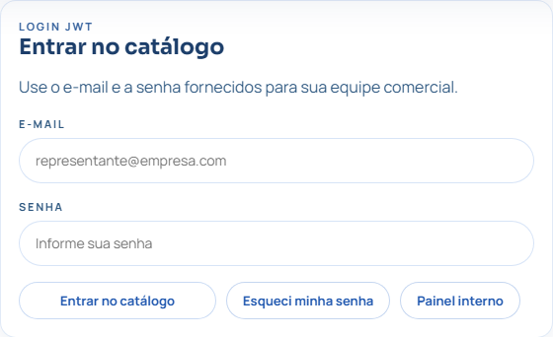
Tela de entrada. Os campos devem ser preenchidos com o seu próprio acesso.
Ainda não recebeu seu login?
Solicite o cadastro à equipe comercial responsável. A tela de entrada é destinada a usuários que já receberam suas credenciais.
Depois de entrar, escolha a marca, localize o produto e abra os detalhes. A área Painel interno é destinada à administração; ela não é necessária para consultar o catálogo.
Cuide do seu acesso: não compartilhe sua senha. Ao terminar em um dispositivo compartilhado, use Sair.

02 / CONSULTA DE PRODUTOS

Encontre o produto certo
A busca e a categoria trabalham dentro da marca selecionada. Confira a aba antes de procurar um item.
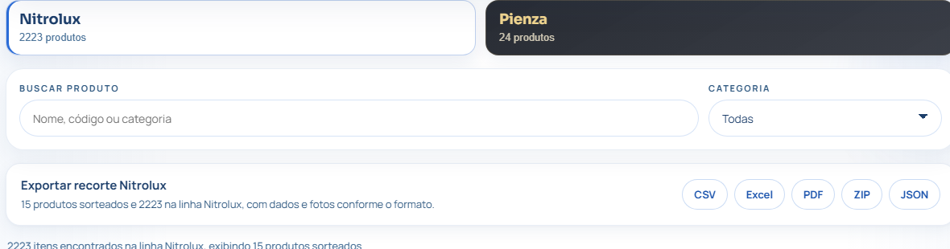
As abas Nitrolux e Pienza ficam acima de Buscar produto e Categoria.
1. Escolha a marca. Clique em Nitrolux ou Pienza.
2. Use Buscar produto. Digite o código, parte do nome ou uma categoria. Quando souber o código, use-o para localizar o item com mais precisão.
3. Refine em Categoria. Selecione a categoria desejada. A busca e a categoria podem ser usadas juntas.
4. Abra o item. Clique no cartão ou em Ver produto e fotos para consultar os detalhes.
5. Veja mais resultados. Quando o botão Carregar mais … produtos estiver disponível, use-o para ampliar a lista exibida.
A tela inicial mostra uma seleção
Sem busca e com Categoria em Todas, a página apresenta produtos sorteados. Essa seleção não representa todo o catálogo. Use a busca ou escolha uma categoria para procurar um item específico.

Exemplo de consulta
Selecione Nitrolux, digite 1578 em Buscar produto e abra o resultado correspondente. O código é um exemplo presente nas telas deste guia; use o código do produto que deseja consultar.
Não encontrou? Apague o texto da busca, volte a Categoria para Todas e confira se a marca selecionada está correta.

03 / DETALHES E FOTOS

Confira antes de compartilhar
Na tela do produto, confira a identificação e as informações cadastradas antes de baixar ou encaminhar um material.
O que consultar  • Nome, marca e código: confirme se o produto é o solicitado pelo cliente.  • Descrição: leia o resumo do item.  • Especificações técnicas: confira os dados exibidos para aquele produto.  • Características: consulte os campos adicionais disponíveis no cadastro.  Como usar as fotos  1. Role até Outras fotos.  2. Selecione uma miniatura para mudar a imagem principal, quando houver fotos disponíveis.  3. Use Baixar foto selecionada para salvar a imagem atual ou Baixar todas em ZIP para solicitar o pacote.  Ficha do produto  Em Baixar este produto, escolha Ficha técnica para baixar o PDF do item aberto. Confira o arquivo antes de enviá-lo ao cliente. | 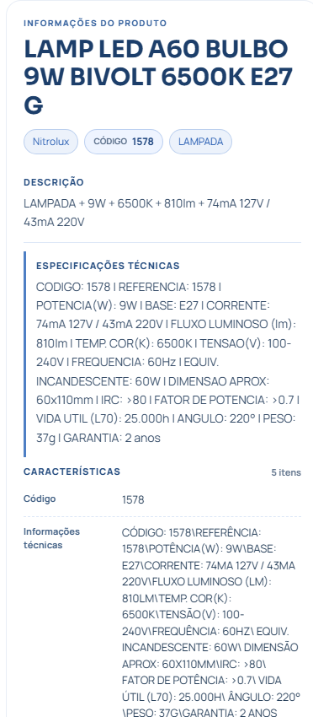  Exemplo real do produto de código 1578.

Comandos da galeria. A disponibilidade das fotos depende do produto.
Se aparecer Sem imagem, consulte as demais fotos disponíveis ou informe o código do produto à equipe responsável. Para continuar a busca, clique em Voltar ao catálogo.

04 / DOWNLOADS E COMPARTILHAMENTO

Escolha o material para cada uso
Você pode baixar um produto individual ou exportar os resultados da marca, busca e categoria selecionadas.
Opção | Quando usar
Ficha técnica | PDF do produto aberto, para apresentar as informações do item ao cliente.
PDF | Documento com os produtos e informações do recorte escolhido.
Excel | Planilha para organizar e consultar os dados dos produtos.
CSV | Arquivo de dados para abrir em planilhas ou utilizar em outros sistemas.
ZIP | Pacote com dados e fotos disponíveis, conforme o conteúdo da exportação.
JSON | Dados estruturados; use quando esse formato for solicitado.

Para baixar um único produto
Abra o produto e use os botões de Baixar este produto. Para enviar apenas uma imagem, use Baixar foto selecionada na galeria.

Para exportar uma seleção
1. Escolha Nitrolux ou Pienza.
2. Ajuste Buscar produto e Categoria para definir o conteúdo desejado.
3. Em Exportar recorte Nitrolux ou Exportar recorte Pienza, escolha o formato.
4. Aguarde o download. Localize o arquivo na pasta de downloads do dispositivo e confira o conteúdo antes de compartilhar.
A exportação acompanha os filtros
O arquivo considera a marca, a busca e a categoria selecionadas, mesmo quando a grade mostra apenas parte dos resultados. Para exportar só um item, abra esse produto e use Baixar este produto.
Dica para o atendimento: localize o código, confira os detalhes, baixe a ficha técnica ou a foto necessária e encaminhe o arquivo ao cliente pelo canal que você já utiliza. Compartilhar um link do catálogo pode exigir que o destinatário tenha acesso próprio.

05 / ACESSO E AJUDA

Resolva as dúvidas mais comuns
Mantenha seu e-mail de acesso e o código do produto em mãos quando precisar de ajuda. Não envie sua senha.

Esqueci minha senha
1. Solicite um código de recuperação ao administrador do catálogo.
2. Na tela de entrada, clique em Esqueci minha senha.
3. Preencha seu e-mail, o código recebido, Nova senha e Confirmar nova senha.
4. Use uma nova senha com pelo menos 10 caracteres e clique em Alterar senha.
5. Volte ao login e entre com a nova senha. Se o código não funcionar, solicite orientação ao administrador.
Situação | O que fazer
E-mail ou senha incorretos | Confira o e-mail cadastrado e os dados digitados. Se necessário, use a recuperação de senha.
O sistema pediu login novamente | Entre novamente com suas credenciais. Isso pode acontecer quando a sessão expira.
Nenhum item encontrado | Confira a marca, apague a busca e selecione Todas em Categoria.
Foto não carregou | Aguarde o carregamento e verifique a conexão. Se continuar, informe o código do item à equipe responsável.
Download não apareceu | Verifique a pasta de downloads do navegador. Se necessário, tente novamente com um recorte menor.
Serviço temporariamente indisponível | Aguarde e tente novamente. Se persistir, envie a mensagem do erro à equipe responsável.

Como pedir suporte
Informe seu e-mail de acesso, o código do produto quando houver, o que tentou fazer e a mensagem exibida. Você pode enviar uma captura da tela sem mostrar senha ou código de recuperação.
Ao finalizar: use Sair, principalmente em computadores compartilhados.
Guia de uso para representantes • Edição de 16/10/2026. As telas ilustram a versão consultada nessa data; os produtos e as imagens disponíveis podem variar com a atualização do catálogo.

